LP3002之3×1W LED Drain解决方案
目录
- 预 览…………………………………………………………………………………….2
- 电气规格要求…………………………………………………………………………………3
- 电路原理图……………………………………………………………………………………4
- 物料清单………………………………………………………………………………………5
- 变压器规格……………………………………………………………………………………6
电器原理图…………………………………………………………………………….6
线包制作工序………………………………………………………………………….6
- PCB布线……………………………………………………………………………………….7
- 测试报告………………………………………………………………………………………8
- 相关波形………………………………………………………………………………………9

- 预览
结构规格：L=25mm, W=16mm

插件面

贴片面

特点：单电压输入： 176-264Vac
高效率： 全电压输入满载≥73%
初级感应电流模式控制,无需光耦及431。
高性价比方案：驱三极管，外围元器件少。
高可靠性：具有过压保护，短路保护，开路保护等

二、 电气规格要求
描述 | 最小 | 典型 | 最大 | 单位 | 条件
输入
电压 | 176 | 220 | 264 | V
频率 |  | 50 |  | Hz
空载最大输入功率 |  |  | 0.25 | W
输出
输出电压 | 6 | 10 | 12 | V
输出纹波电压 |  |  | ±10 | % | 20M 带宽
输出电流 | 0.24 | 0.26 | 0.28 | A
输出功率 (Pno) |  | 3 |  | W
效率
常规输入电压，满载 | 75 | 75.5 | 73 | %
保护
输出短跑保护 | 有，自恢复
输出过压保护 | 有，自恢复
输出开路保护 | 有，自恢复

- 电路原理图

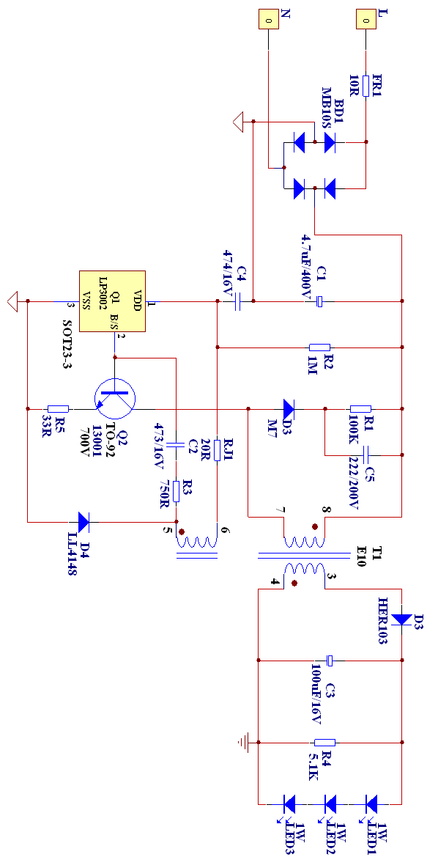

四、 物料清单
＃ | 元件名称 |  | 规格型号 | 封装尺寸 | 位号 | 用量
1 | 插件元件 DIP | 线绕电阻 | 10R | 1W | FR1 | 1
2 | 插件元件 DIP | 三极管 | 13001(700V) | TO-92 | Q2 | 1
3 | 插件元件 DIP | 二极管 | HER103 | DO-41 | D1 | 1
4 | 插件元件 DIP | 电解电容 | 4.7uF/400V | φ8*12mm | C1 | 1
5 | 插件元件 DIP | 电解电容 | 100uF/16V | φ5.*11mm | C3 | 1
6 | 插件元件 DIP | 变压器 | EE-10 4+4PIN | 脚距=2.5mm | T1 | 1
7 | 贴片元件SMD | PWM IC | LP3002 | SOT23-3 | Q1 | 1
8 | 贴片元件SMD | 二极管 | LL4148 | LL-34 | D4 | 1
9 | 贴片元件SMD | 二极管 | M7 | DO-214AC | D3 | 1
10 | 贴片元件SMD | 桥堆 | MB10S | SOIC-4 | BD1 | 1
11 | 贴片元件SMD | 贴片电容 | 47nF/16V ±10％ | 0603 | C2 | 1
12 | 贴片元件SMD | 贴片电容 | 470nF/16V ±10％ | 0603 | C4 | 1
 | 贴片元件SMD | 贴片电容 | 2.2nF/200V ±10％ | 0805 | C5
 | 贴片元件SMD | 贴片电阻 | 20R ±5％ | 0603 | RJ1 | 1
13 | 贴片元件SMD | 贴片电阻 | 100K ±5％ | 0805 | R1 | 1
14 | 贴片元件SMD | 贴片电阻 | 1M ±5％ | 1206 | R2 | 1
15 | 贴片元件SMD | 贴片电阻 | 750R ±5％ | 0603 | R3 | 1
16 | 贴片元件SMD | 贴片电阻 | 5.1K ±5％ | 0805 | R4 | 2
17 | 贴片元件SMD | 贴片电阻 | 33R ±5％ | 0805 | R5 | 1
18 | 其它 | PCB | 25*16mm FR-4,1.0mm厚 |  |  | 1
19 | 其它 | 线材 | L45mm,26AWG,3KV-DC,150℃ | 颜色自己定 | 输入/输出 | 4

五、 变压器规格
5.1 电气原理图
5.2 线包制作工序：
工序 | 漆包线规格 | 圈数 | 起点-终点 | 绝缘胶带 | 绕制工艺
N1 | 0.12 2UEW-N | 170 | 8-7 | 2S | 密绕五层
N2 | 0.2 2UEW-N | 26 | 4-3 | 2S | 密绕一层
N3 | 0.12 2UEW-N | 13 | 5-6 | 3TS | 密绕一层
电气性能：
- 主电感量：LP7-8=4.4mH (100KHz 1V)；
- 漏电感量：LK7-8=100uH MAX (100KHz 1V)；
- 其中PIN1,2脚拔掉；
- 磁芯需用TDK,PC40或等同材质。

六、 PCB布线
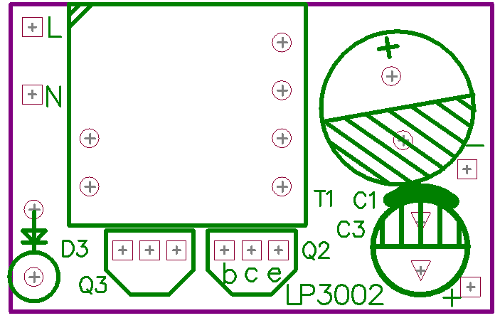
TopOverlay层
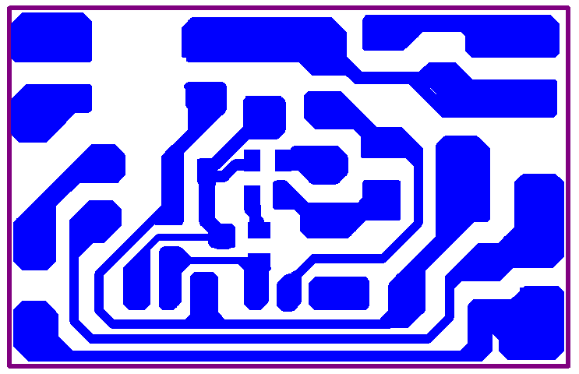
BoottomLayer层
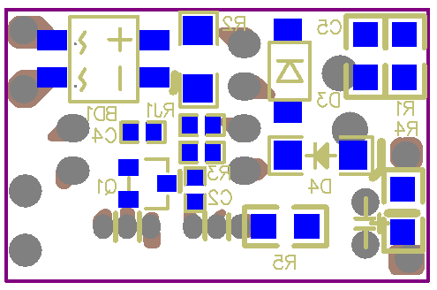
BoottomOverlay层
七、 测试报告
1) 电流及效率

Input Voltage | Irms(A) | Pin(W) | Vo(V) | Io(A) | η | Specification | Test Result
176V/50Hz | 0.038 | 3.46 | 9.96 | 0.262 | 75.41% | ＞68% | PASS
230V/50Hz | 0.034 | 4 | 10.11 | 0.298 | 75.31% | ＞68% | PASS
264V/50Hz | 0.035 | 4.66 | 10.25 | 0.335 | 73.68% | ＞68% | PASS

2) 待机功率
Input Voltage | Vo(V) | Input Power(W) | Specification | Test Result
176V/50Hz | 14.23 | 0.18 | ＜0.3W | PASS
230V/50Hz | 13.98 | 0.21 | ＜0.3W | PASS
264V/50Hz | 13.76 | 0.24 | ＜0.3W | PASS

3) 输出电流
Input Voltage | 176V | 230V | 264V | Precision
Current | 0.235A | 0.26A | 0.278A | ±10%

4) 输出纹波
Input Voltage | 176V | 230V | 264V
Ripple of Output Voltage | 504mV | 496mV | 484mV

5) 温度测试
测试条件：恒温 60℃ 恒湿 90% 整机在输入电压为230Vac下工作8H稳定后，记录数据如下表
Item | Q1(LP3002) | Q2(13001) | C1(4.7uF/400V) | C3(100uF/16V)
Temperature | 103.6℃ | 115.6℃ | 88.7℃ | 78.2℃
Item | T1(EE-10) | BD1(MB10S) | D3(HER103)
Temperature | 96.4℃ | 85.7℃ | 109.5℃

八、 相关波形

1、Vds波形

264Vac/50Hz,空载 264Vac/50Hz,满载

2、输出HER103,Vak波形

264Vac/50Hz,空载 264Vac/50Hz,满载

3、启动及保持时间

230Vac/50Hz,满载启动上升时间 230Vac/50Hz,满载保持时间

